教育訓練筆記

# NT

* Network Topology（網絡拓撲）指的是計算機網絡中各個設備和連接方式的結構布局。它描述了網絡中各個節點（如電腦、伺服器、路由器等）如何相互連接和組織。
* ­完整流程圖 (來源資料->蒐集->整理->處理->CovMo)
  + 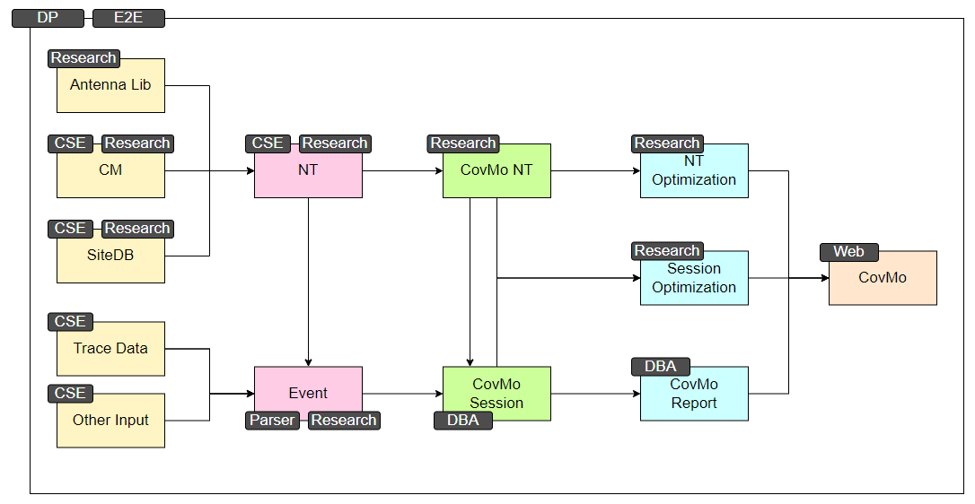
* 對應完整流程圖第3-5步驟詳細流程
  + 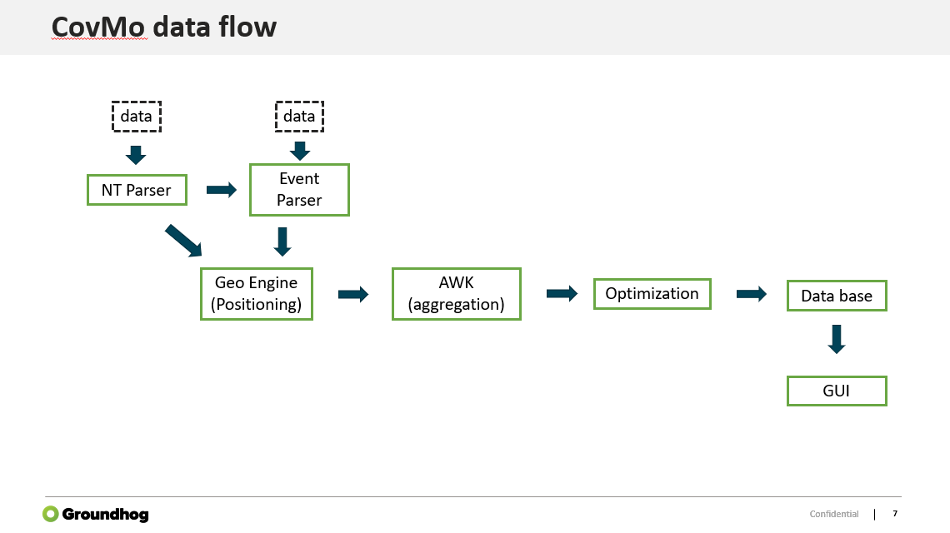
* 對應完整流程圖第2步驟詳細流程
  + 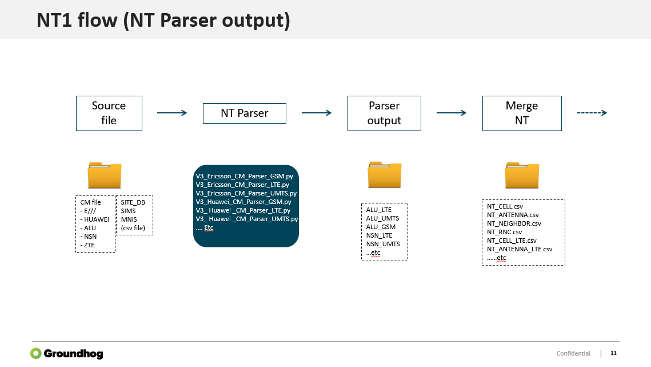
  + 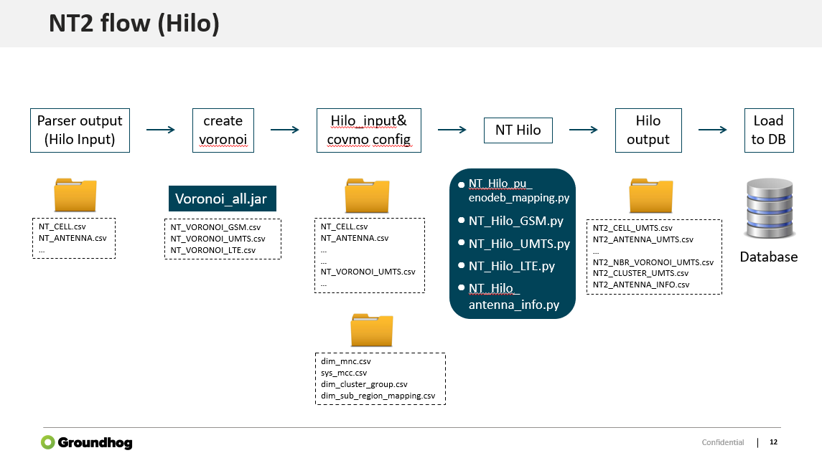
  + NT parser
    - **Parser（解析器）** 是一種用於分析和理解數據或語言結構的程序。它的主要作用是將輸入的文本或數據（通常是代碼或文檔）轉換為內部結構或格式，這樣計算機就能夠理解和處理它。
    - NT parser的功用: 把來源檔案(ANETNN,CM,NT)轉成(內部格式的).CSV檔
    - 
    - 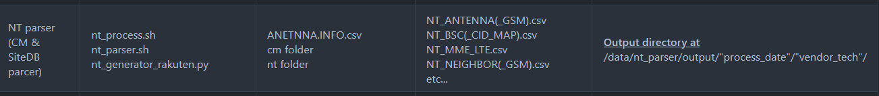
  + NT Hilo
    - 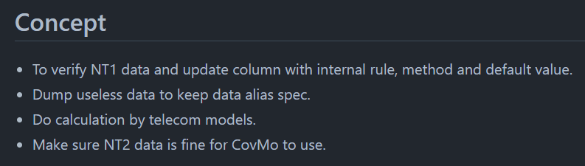
    - <http://192.168.3.152:8021/module/hilo/>
  + CM & site DB file
    - CM:電信自動產生的資料
    - DB:多為人工維護的資料
    - 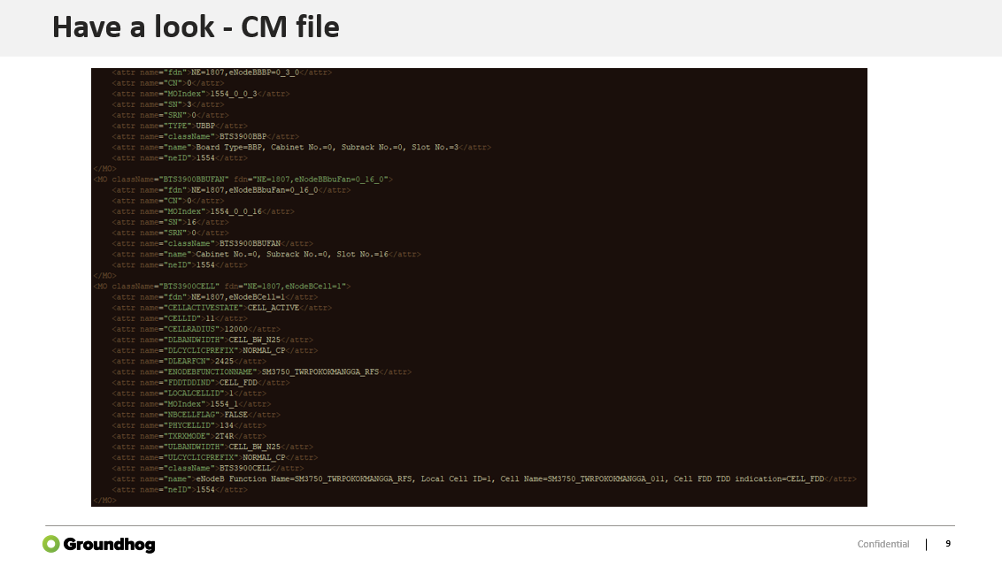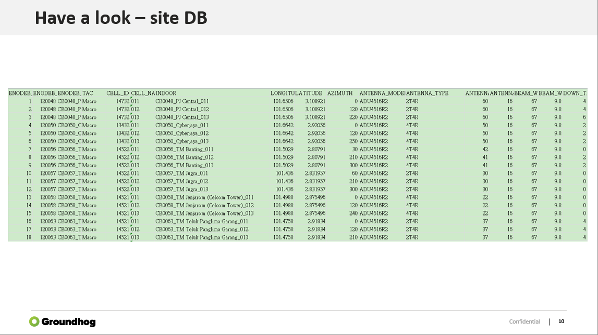
  + CM & Voronoi neighbor
    - CM neighbor: 電信行給的list
    - Voronoi neighbor: 公司內部定義的，地理位置實際上的
    - 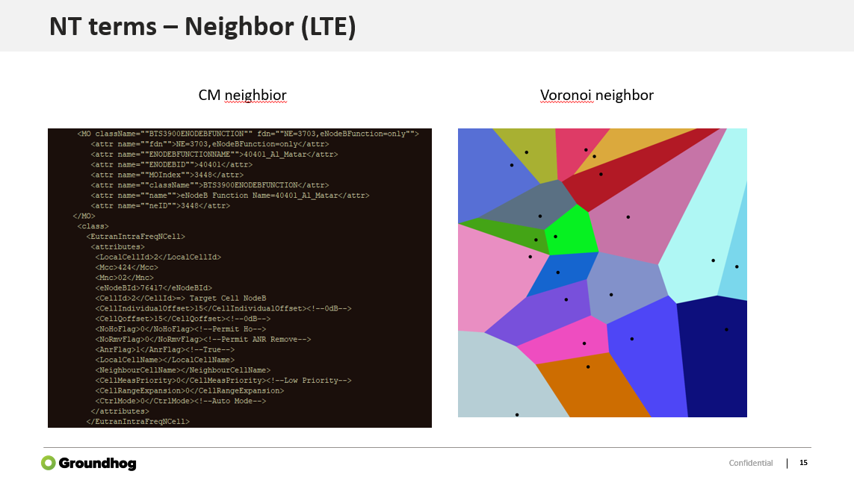

# GIS